Отчёт по лабораторной работе

Первоначальна настройка git

Югай Александр Витальевич

Содержание

# 1 Цель работы

Изучить идеологию и применение средств контроля версий. Освоить умения по работе с git.

# 2 Выполнение лабораторной работы

Для начала устанавливаем пакеты git

Устанавливаем git

Устанавливаем git

Начинаем настройку git

Задаем имя и email владельца репозитория

Начало настройки

Начало настройки

Настраиваем utf-8

Настройка utf-8

Настройка utf-8

Задаем имя для начальной ветки, параметр autocrlf и safecrlf

Настройка начальной ветки и параметров

Настройка начальной ветки и параметров

Создаем ключи ssh по алгоритмам rsa и ed25519

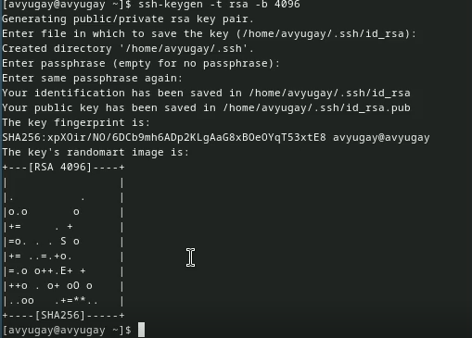

rsa

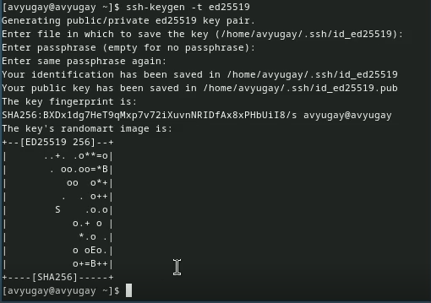

ed25519

Генерируем ключ pgp

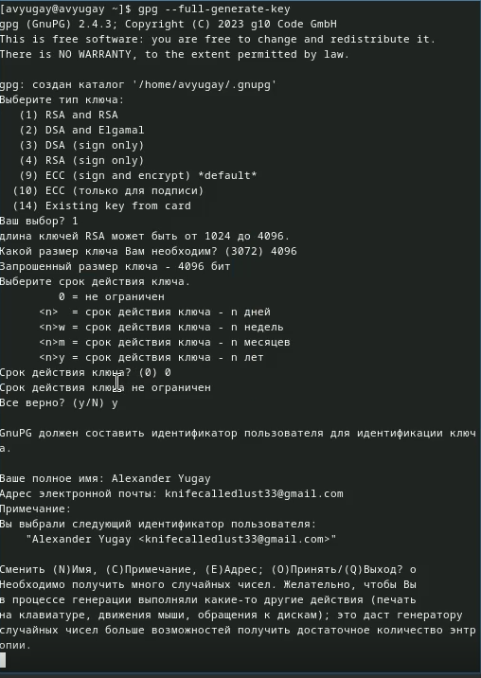

pgp ключ

Выводим список созданных нами ключей и копируем отпечаток приватного ключа

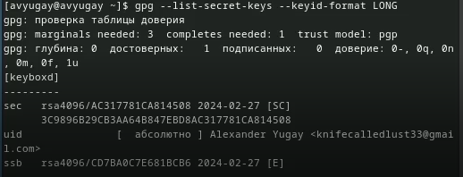

Вывод ключей

Копируем pgp ключ в буфер обмена

Копируем ключ

Копируем ключ

Вставляем ключ в настройках GitHub

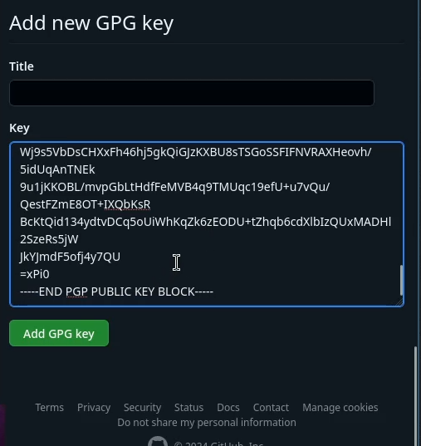 Используя введёный email, указываем Git применять его при подписи коммитов

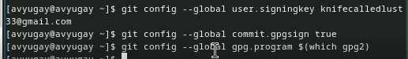

Продолжаем настройку

Авторизовываемся через gh

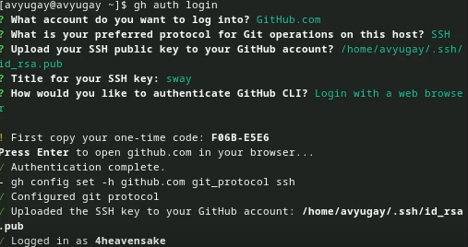

Авторизация через консоль

Создаем репозиторий по шаблону

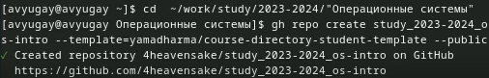

Создание репозитория

Настраиваем каталог курса, удаляем и создаем необходимые файлы и каталоги

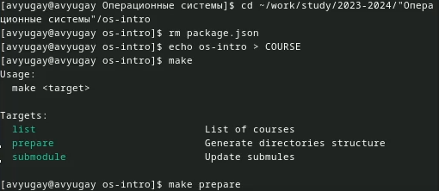

Настройка каталога курса

Отправляем файлы на сервер

Отправка файлов через git push

Отправка файлов через git push

# 3 Выводы

Я изучил идеологию и применение средств контроля версий и освоил умения по работе с git.